BAĞLAYICI TARİFE BİLGİLERİ
Fasıl 18
Kakao ve kakao müstahzarları
Gümrük Koçu - Ufuk Çetintaş · 21 Ekim 2026
Bu dosya, Türkiye'de verilmiş ve Fasıl 18 kapsamındaki GTİP'lerde sınıflandırılmış 21 bağlayıcı tarife bilgisini (BTB) içerir; bunların 3 tanesi yürürlüktedir. Kayıtlar GTİP sırasına göre dizilmiş ve 4 haneli pozisyonlara göre gruplanmıştır. Kaynak: mevzuat.net, Türkçe Bağlayıcı Tarife Bilgileri (21 Ekim 2026 itibarıyla).
Pozisyon | BTB sayısı | Yürürlükte
18.06 | 21 | 3

Pozisyon 18.06 (21 BTB)
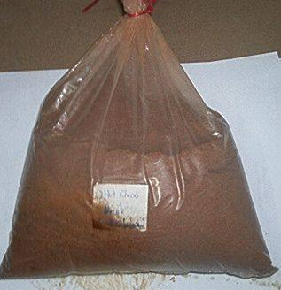 | 1806.20.95.00.00 TR050321  Yürürlükte değil · Başlangıç: 26.08.2005 · Bitiş: 26.08.2011  Eşya: 1000 kg.lık büyük torbalar içinde ithal edilen, şeker, yağsız kakao tozu, yağsız süt tozu, peynir altı suyu tozu, kurutulmuş glikoz şurubu, Hindistan cevizi yağı, laktoz, tuz, stabilizatör, topaklanmayı önleyici, vanilya, emülgatör, beta karoten içeren toz içecek.  Gerekçe: Genel Yorum Kuralları (1) ve (6). Gümrük Tarife Cetveli İzahnamesi 18.06 tarife pozisyonu açıklama notları.

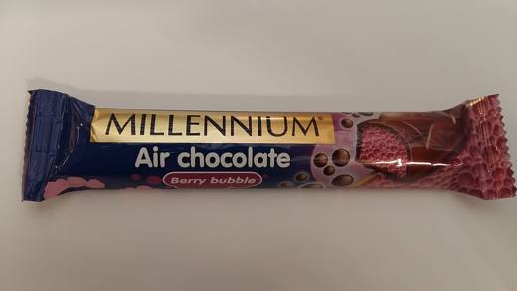 | 1806.31.00.00.00 TR060000180010  Yürürlükte değil · Başlangıç: 03.05.2018 · Bitiş: 02.05.2018  Eşya: ŞEKER %41,60 KAKAO YAĞI %28,70 SÜT TOZU %9 KAKAO %6 YAĞSIZ SÜT TOZU %8,2 SUBLİME AHUDUDU TOZU %1,10 SÜTSUYU TOZU %4,8 SOYA LESİTİN %0,50 TUZ %0,03 VANİLYA %0,02 CİTRİT ASİT %0,02 FINDIK, YER FISTIĞI, SÜT, SOYA İZLERİ OLABİLİR  Gerekçe: GENEL YORUM KURALLARI 1 VE 6, GÜMRÜK TARİFE CETVELİ İZAHNAMESİ 1806 POZİSYONU AÇIKLAMA NOTLARI, ANKARA LABORATUVAR MÜDÜRLÜĞÜ 068BTB0038/20.04.2018 SAYI/TARİHLİ ANALİZ RAPORU

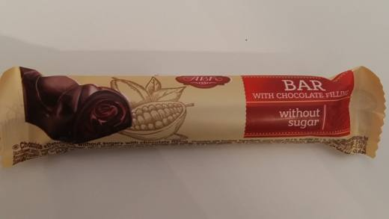 | 1806.31.00.00.00 TR060000180011  Yürürlükte değil · Başlangıç: 03.05.2018 · Bitiş: 02.05.2024  Eşya: KAKAO UNU %39,23 FRUKTOZ %25,1 KISMEN HİDROJENERELİ BİTKİSEL YAĞ (PALM-AYÇİÇEK-SOYA) %10,8 YAĞI AZALTILMIŞ KAKAO TOZU %6,3 KAKAO YAĞI %5,3 KESİLMİŞ SÜT TOZU %5,2 POLIDEKSTROS %3,5 LAKTOZ %3,5 EMULSİFER &0,52 SÜT TOZU %0,5 VANİLYA AROMA %0,03 TUZ %0,02  Gerekçe: GENEL YORUM KURALLARI 1 VE 6,GÜMRÜK TARİFE CETVELİ İZAHNAMESİ 1806 POZİSYONU AÇIKLAMA NOTLARI, ANKARA LABORATUVAR MÜDÜRLÜĞÜ 0618BTB0037/20.04.2018 SAYI/TARİHLİ ANALİZ RAPORU

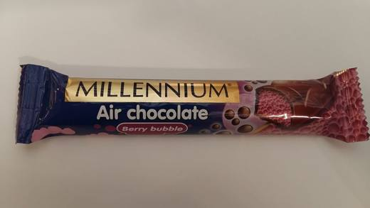 | 1806.31.00.00.00 TR060000180015  Yürürlükte değil · Başlangıç: 03.05.2018 · Bitiş: 02.05.2024  Eşya: MİLLENNİUM AİR 32 GR. ÇİKOLATA, GÖZENEKLİ AHUDUDULU SÜTLÜ ÇİKOLATA SAKKAROZ %42,04, LAKTOZ %12,23  Gerekçe: GENEL YORUM KURALLARI 1 VE 6, GÜMRÜK TARİFE CETVELİ İZAHNAMESİ 1806 TARİFE POZİSYONU AÇIKLAMA NOTLARI, ANKARA LABORATUVAR MÜDÜRLÜĞÜ 0618BTB0038/20.04.2018 SAYI/TARİHLİ ANALİZ RAPORU

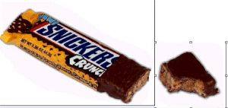 | 1806.31.00.00.11 TR020045  Yürürlükte değil · Başlangıç: 04.04.2002 · Bitiş: 03.04.2008  Eşya: Dış kısmı sütlü çikolata ile kaplanmış, iç kısmı ise karamelle (%23) karıştırılmış gevrek pirinç (%14) ve yerfıstığı (%20) karışımından oluşan çubuk şeklinde ürün. İçindekiler : şeker, yerfıstığı, pirinç, invert şeker, hidrojene bitkisel yağ, yağsız süt tozu, kakao yağı, kakao, laktoz, süt yağı, gliserol, peyniraltı suyu tozu, glikoz şurubu, tuz, emülsifiye edici madde (soya lesitini, gliserol monosterarat, malt özütü), dekstroz, aroma vericiler, buğday unu  Gerekçe: Genel Yorum Kuralı 1 ve 6

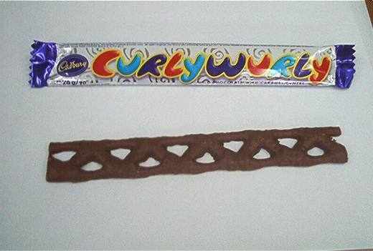 | 1806.31.00.00.11 TR040117  Yürürlükte değil · Başlangıç: 09.03.2004 · Bitiş: 09.03.2010  Eşya: %3.8 protein, %17.2 yağ, %26 şeker ve %32.4 oranında nişasta/glikoz içeren, doldurulmuş ve kalıplanmış çikolata  Gerekçe: -Genel Yorum Kuralları (1) ve (6) -Gümrük Tarife Cetveli İzahnamesi 18.06 Tarife Pozisyonu Açıklama Notları

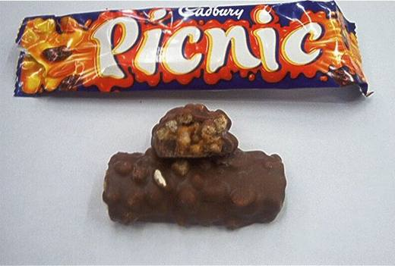 | 1806.31.00.00.19 TR040118  Yürürlükte değil · Başlangıç: 09.03.2004 · Bitiş: 09.03.2010  Eşya: %8.3 protein, %16.6 yağ, %21.2 şeker ve %15.8 oranında nişasta/glikoz içeren, doldurulmuş çikolata  Gerekçe: -Genel Yorum Kuralları (1) ve (6) -Gümrük Tarife Cetveli İzahnamesi 18.06 Tarife Pozisyonu Açıklama Notları

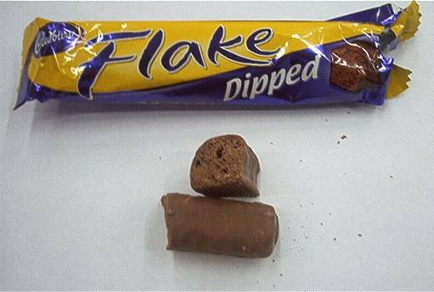 | 1806.32.90.00.00 TR040116  Yürürlükte değil · Başlangıç: 09.03.2004 · Bitiş: 09.03.2010  Eşya: %8 protein, %27.8 yağ ve %45 oranında şeker içeren, doldurulmamış, kalıp halinde çikolata  Gerekçe: -Genel Yorum Kuralları (1) ve (6) -Gümrük Tarife Cetveli İzahnamesi 18.06 Tarife Pozisyonu Açıklama Notları

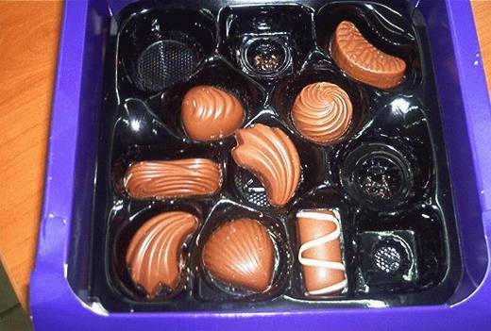 | 1806.90.19.00.00 TR040119  Yürürlükte değil · Başlangıç: 09.03.2004 · Bitiş: 09.03.2010  Eşya: %4.3 protein, %28 yağ, %38 şeker ve %12 oranında nişasta/glikoz içeren, kalıp, dilim veya çubuk halinde olmayan çikolata  Gerekçe: -Genel Yorum Kuralları (1) ve (6) -Gümrük Tarife Cetveli İzahnamesi 18.06 Tarife Pozisyonu Açıklama Notları

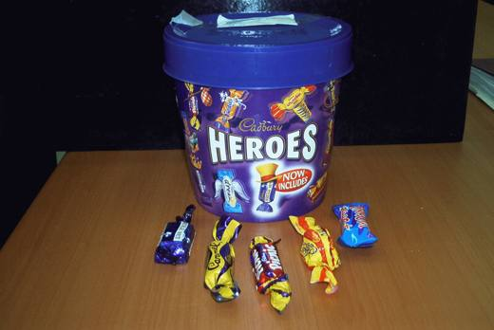 | 1806.90.19.00.00 TR040179  Yürürlükte değil · Başlangıç: 06.05.2004 · Bitiş: 06.05.2010  Eşya: 285 gramlık bir kutuda bulunan, değişik ambaljlar içinde çikolatalar. İçeriği:(%68.9 sütlü çikolata, %9.6 glikoz şurubu, %6.6 şeker, %3,6 hidrojene bitkisel katı ve sıvı yağ, %2,7 invert şeker şurubu, %1.7 badem, %1.6 kuru üzüm, %1.5 kurutulmuş peynir altı suyu, %1.4 çıtır tahıl, %0.9 fındık, %0,8 buğday unu, %0.2 dekstroz, %0.1 mısır nişastası, %0.1 tuz, %0.1 melas, %0.1maltodekstrin, %0,1 sodyum sitrat, %0.04 emülsifiye edici maddeler (E471 ve E442), %0.03 tatlandırıcılar, %0.003 renk (E150a))  Gerekçe: -Genel Yorum Kuralları (1) ve (6). -Gümrük Tarife Cetveli İzahnamesi 18.06 tarife pozisyonu Açıklama Notları.

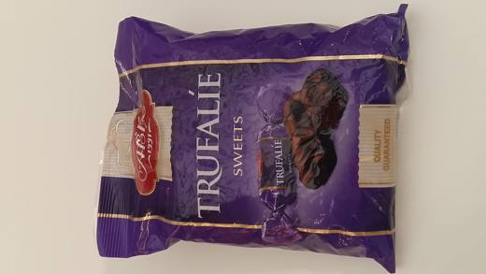 | 1806.90.19.00.00 TR060000180013  Yürürlükte değil · Başlangıç: 03.05.2018 · Bitiş: 02.05.2024  Eşya: TRUFALIE SWEETS MARKA ÇİKOLATA %37,39 SAKKAROZ, 180GRAM PAKET HALİNDE  Gerekçe: GENEL YORUM KURALLARI 1 VE 6, GÜMRÜK TARİFE CETVELİ İZAHNAMESİ 1806 POZİSYONU AÇIKLAMA NOTLARI, ANKARA LABORATUVAR MÜDÜRLÜĞÜ 0618BTB0036/20.04.2018 SAYI/TARİHLİ ANALİZ RAPORU

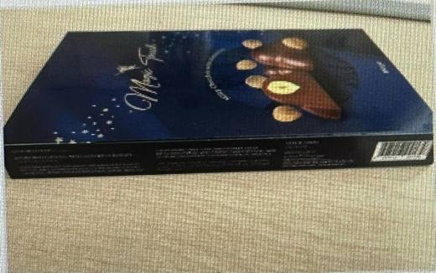 | 1806.90.19.00.00 TR330000230020  Yürürlükte · Başlangıç: 31.10.2023  Eşya: MAGİC TOUCH BÜTÜN FINDIKLI ÇİKOLATA (100 Gramlık ambalajda 15 ayrı tek lokmalık, içi bütün fındıklı doldurulmamış çikolata)  Gerekçe: a. Genel yorum kuralları (1) ve (6) maddeleri , b. Türk Gümrük Tarife Cetveli İzahnamesi 1806 tarife pozisyonu açıklama notları. c. Mersin Laboratuvar Müdürlüğünün 15.09.2023 tarihli, 3323BT0538 sayılı Analiz Raporu (Ürün içeriği değişebileceğinden her seferinde analize yönlendirilmesi gerekmektedir.)

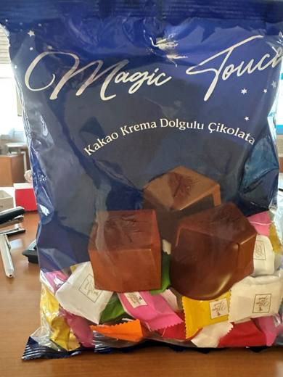 | 1806.90.19.00.00 TR330000230021  Yürürlükte · Başlangıç: 08.11.2023  Eşya: MAGİC TOUCH KAKAO KREMA DOLGULU ÇİKOLATA(Orjinal poşeti içerisinde tek lokmalık olarak ayrılmış her biri kendi ambalajında olan krema dolgulu kakao mühtahzarıdır.)  Gerekçe: a. Genel yorum kuralları (1) ve (6) maddeleri , b. Türk Gümrük Tarife Cetveli İzahnamesi 1806 tarife pozisyonu açıklama notları. c. Mersin Laboratuvar Müdürlüğünün 02.10.2023 tarihli, 3323BT0574 sayılı Analiz Raporu (Ürün içeriği değişebileceğinden her seferinde analize yönlendirilmesi gerekmektedir.)

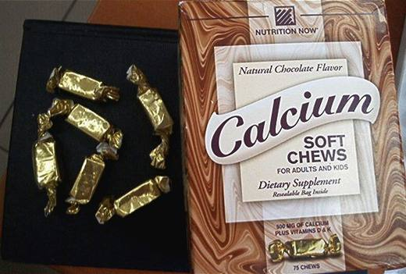 | 1806.90.50.00.00 TR060233  Yürürlükte değil · Başlangıç: 18.05.2006 · Bitiş: 17.05.2012  Eşya: Bir kutuda ayrı ayrı paketlenmiş 75 adet olan ve bileşimini glikoz şurubu, sakkaroz, tatlandırılmış kondense süt (tam yağlı süt ve şeker), palm çekirdeği yağı, peynir altı suyu, çikolata, mono ve digliseridler, soya lesitininden oluşturan çikolatalı yumuşak şeker. Bir adet şeker, 500 mg kalsiyum(kalsiyum karbonat şeklinde), 100 IU vitamin D-2 ve 40 mcg vitamin K-1 içermekte ve günlük kalsiyum ihtiyacının %50 sini karşılamaktadır.  Gerekçe: Genel Yorum Kuralları (1) ve (6). GTC İzahnamesi 18.06 tarife pozisyonu açıklama notları.

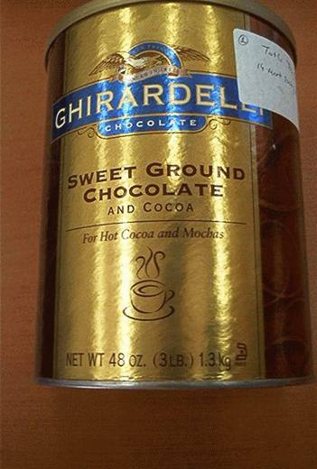 | 1806.90.70.00.00 TR070367  Yürürlükte değil · Başlangıç: 18.05.2007 · Bitiş: 17.05.2013  Eşya: Bileşimini şeker, kakao, tatlandırılmamış çikolata, soya lesitini-emülsifikatör-E-322, vanilyanın oluşturduğu tatlı toz çikolata ve kakao.  Gerekçe: Genel Yorum Kuralları (1) ve (6). GTC İzahnamesi 18.06 tarife pozisyonu açıklama notları.

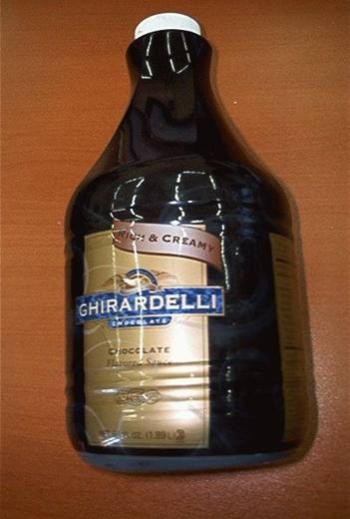 | 1806.90.70.00.00 TR070368  Yürürlükte değil · Başlangıç: 18.05.2007 · Bitiş: 17.05.2013  Eşya: Bileşimini şeker, su, fruktoz, kakao, doğal aroma (doğal vanilya), tatlandırılmamış çikolata, potasyum sorbat koruyucu madde(E202<%1), tuz, soya lesitini-emülsifikatörün (E322<%1) oluşturduğu koyu renkli, krem kıvamında çikolata sosu.  Gerekçe: Genel Yorum Kuralları (1) ve (6). GTC İzahnamesi 18.06 tarife pozisyonu açıklama notları.

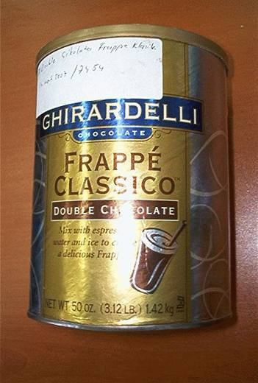 | 1806.90.70.00.00 TR070369  Yürürlükte değil · Başlangıç: 18.05.2007 · Bitiş: 17.05.2013  Eşya: Bileşimini şeker, kakao, yağsız süt tozu, kısmen hidrojene edilmiş hindistan cevizi yağı, mısır şurubu katıları, sodyum kasinat, selüloz sakızı (E450<%2), zantan sakızı (E415<%2), maltodekstrin, karegenan (E407<%2), di-potasyum fosfat (E450<%1), propilen glikol, yağlı asitler esteri, mono ve digliseritler, sodyum siliko aluminat (E554<%0.5), tuz, soya lesitini-emülsifikatör, kalsiyum karegenan (E407<%0.3), doğal ve yapay aromalar (doğal süt aroması, doğal krema aroması ve yapay süt aroması) ve yapay renklendiricinin (annatto-E160b) oluşturduğu, kahve sanayi (buzlu mocha içecekleri gibi) için özel olarak tasarlanmış çikolata tozu.  Gerekçe: Genel Yorum Kuralları (1) ve (6). GTC İzahnamesi 18.06 tarife pozisyonu açıklama notları.

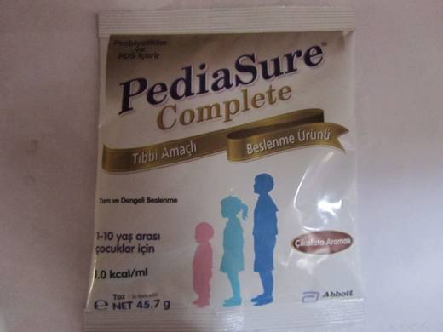 | 1806.90.70.00.00 TR340000120141  Yürürlükte değil · Başlangıç: 05.07.2012 · Bitiş: 05.07.2012  Eşya: ABBOTT PEDIASURE COMPLETE CHOCOLATE 45.7 gr SACHET , ÇİKOLATA VE KAKAO İÇEREN GIDA MÜSTAHZARLARI.  Gerekçe: GENEL YORUM KURALLARI(1)VE(6)18.06 TARİFE POZİSYONU AÇIKLAMA NOTLARI, 183 SAYI 12.06.2012 TARİHLİ İSTANBUL LABORATUVAR MÜDÜRLÜĞÜ RAPORU

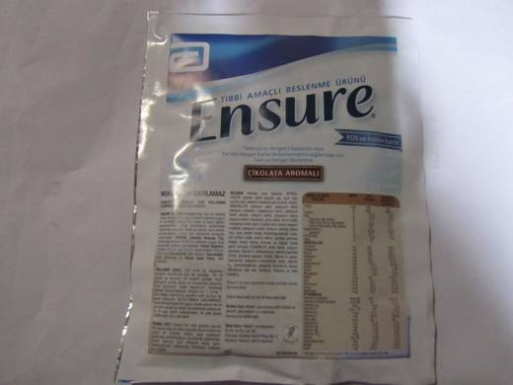 | 1806.90.70.00.00 TR340000120158  Yürürlükte değil · Başlangıç: 05.07.2012 · Bitiş: 05.07.2012  Eşya: ABBOTT ENSURE ÇİKOLATA AROMALI 53.5 gr SACHET, ÇİKOLATA VE KAKAO İÇEREN GIDA MÜSTAHZARLARI  Gerekçe: GENEL YORUM KURALLARI(1)VE(6)18.06 TARİFE POZİSYONU AÇIKLAMA NOTLARI, 164 SAYI 12.06.2012 TARİHLİ İSTANBUL LABORATUVAR MÜDÜRLÜĞÜ RAPORU

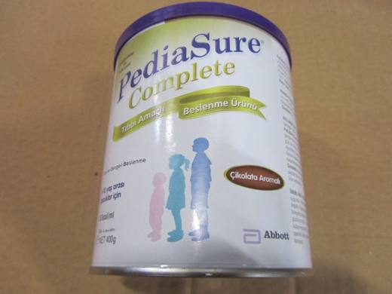 | 1806.90.70.00.00 TR340000120177  Yürürlükte değil · Başlangıç: 05.07.2012 · Bitiş: 05.07.2012  Eşya: ABBOTT PEDIASURE COMPLETE CHOCOLATE 400gr, ÇİKOLATA VE KAKAO İÇEREN GIDA MÜSTAHZARI  Gerekçe: GENEL YORUM KURALLARI(1)VE(6)18.06 TARİFE POZİSYONU AÇIKLAMA NOTLARI, 182 SAYI 12.06.2012 TARİHLİ İSTANBUL LABORATUVAR MÜDÜRLÜĞÜ RAPORU

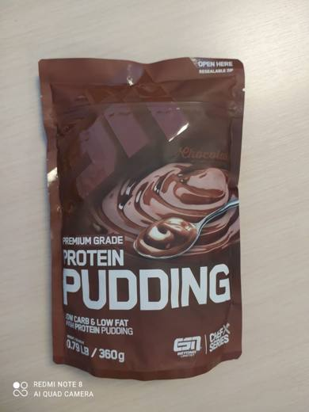 | 1806.90.90.00.00 TR340000210168  Yürürlükte · Başlangıç: 12.07.2021  Eşya: PAREKENDE SATILACAK HALE GETİRİLMİŞ 360G ‘LIK AMBALAJINDA ÇİKOLATA İÇEREN SPORCU GIDA MÜSTAHZARI  Gerekçe: GENEL YORUM KURALLARI (1) VE (6) 1806 TARİFE POZİSYONU AÇIKLAMA NOTLARI. İSTANBUL LABORATUVAR MÜDÜRLÜĞÜNÜN 24.06.2021/3421BTB0815 TARİH/SAYILI ANALİZ RAPORU. LOT NUMARASINA GÖRE İÇERİK DEĞİŞEBİLECEĞİNDEN HER SEFERİNDE ANALİZE YÖNLENDİRİLMESİ GEREKMEKTEDİR.

